**Пр 5 – 8**

**Простые запросы на выборку**

**Использование сортировки в запросах**

**Использование фильтрации в запросах**

**Работа с агрегатными функциями**

**Цели работы:**

* научиться выполнять запросы различных видов средствами языка T-SQL;
* изучить возможности оператора SELECT для выборки данных.

**Теоретическая часть:**

Оператор SELECT – один из наиболее важных и самых распространенных операторов SQL. Он позволяет производить выборки данных из таблиц и преобразовывать к нужному виду полученные результаты.

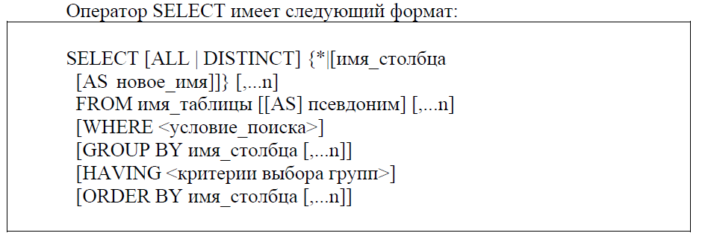

Оператор DISTINCT позволяет выбрать уникальные строки.

Оператор ALL выбирает все строки, включая повторы.

Предложение FROM задает имена таблиц и представлений, которые содержат поля, перечисленные в операторе SELECT.

Необязательный параметр псевдонима – это сокращение, устанавливаемое для имени таблицы.

С помощью WHERE-параметра пользователь определяет, какие блоки данных из приведенных в списке FROM таблиц появятся в результате запроса. За ключевым словом WHERE следует перечень условий поиска, определяющих те строки, которые должны быть выбраны при выполнении запроса. Существует пять основных типов условий поиска (или предикатов):

* Сравнение: сравниваются результаты вычисления одного выражения с результатами вычисления другого.
* Диапазон: проверяется, попадает ли результат вычисления выражения в заданный диапазон значений.
* Принадлежность множеству: проверяется, принадлежит ли результат вычислений выражения заданному множеству значений.
* Соответствие шаблону: проверяется, отвечает ли некоторое строковое значение заданному шаблону.

Значение NULL: проверяется, содержит ли данный столбец определитель NULL (неизвестное значение).

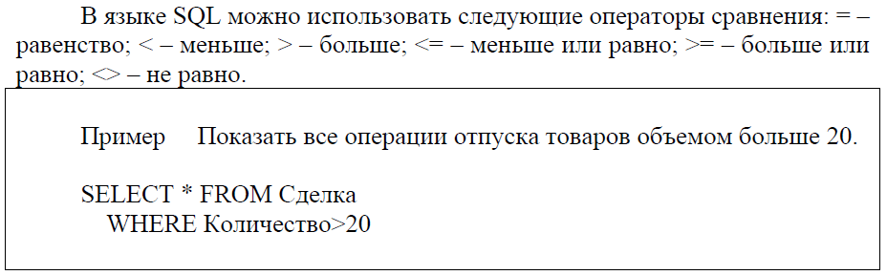

!= – не равно; !< – не меньше чем; !> – не больше чем.

Для объединения нескольких условий в одно могут использоваться логические операторы. В T-SQL имеются следующие логические операторы:

AND: операция логического И. Она объединяет два выражения:

выражение1 AND выражение2

Только если оба этих выражения одновременно истинны, то и общее условие оператора AND также будет истинно. То есть если и первое условие истинно, и второе.

OR: операция логического ИЛИ. Она также объединяет два выражения:

выражение1 OR выражение2

Если хотя бы одно из этих выражений истинно, то общее условие оператора OR также будет истинно. То есть если или первое условие истинно, или второе.

NOT: операция логического отрицания. Если выражение в этой операции ложно, то общее условие истинно.

NOT выражение

Если эти операторы встречаются в одном выражении, то сначала выполняется NOT, потом AND и в конце OR.

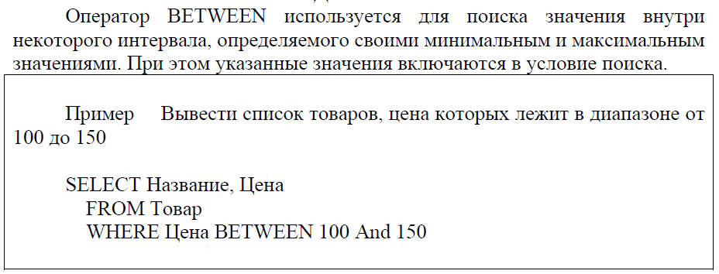

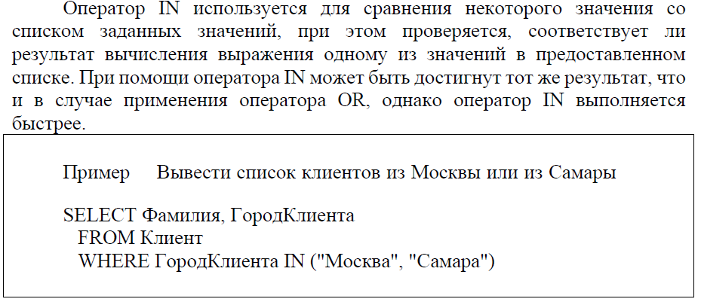

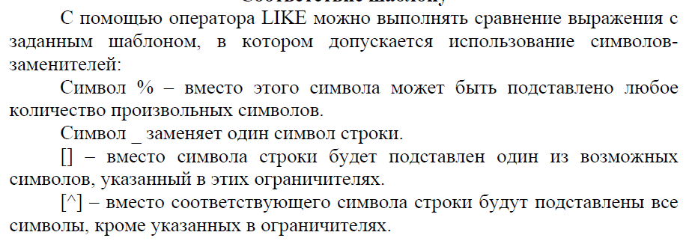

[ - ]: соответствует одному символу из определенного диапазона

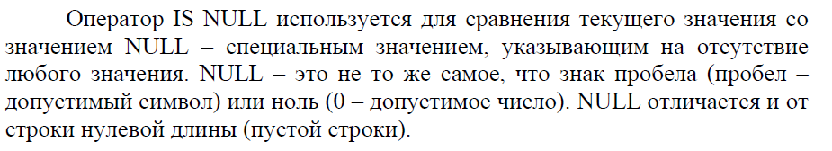

**Построение вычисляемых полей**

В общем случае для создания вычисляемого (производного) поля в списке SELECT следует указать некоторое выражение языка SQL.

В этих выражениях применяются арифметические операции сложения, вычитания, умножения и деления, а также встроенные функции языка SQL.

Можно указать имя любого столбца (поля) таблицы или запроса, но использовать имя столбца только той таблицы или запроса, которые указаны в списке предложения FROM соответствующей инструкции.

При построении сложных выражений могут понадобиться скобки.

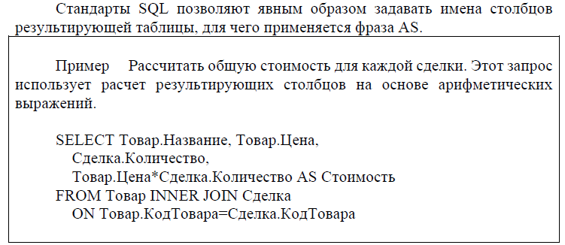

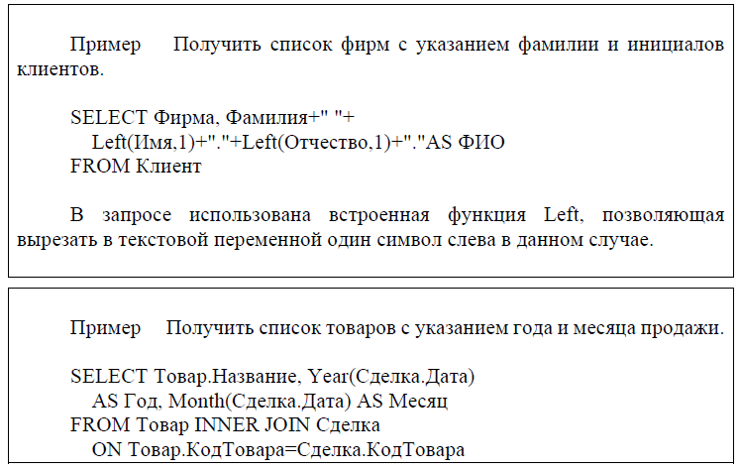

**Использование итоговых функций**

С помощью итоговых (агрегатных) функций в рамках SQL-запроса можно получить ряд обобщающих статистических сведений о множестве отобранных значений выходного набора.

Пользователю доступны следующие основные итоговые функции:

* Count (Выражение) – определяет количество записей в выходном наборе SQL-запроса;
* Min/Max (Выражение) – определяют наименьшее и наибольшее из множества значений в некотором поле запроса;
* Avg (Выражение) – эта функция позволяет рассчитать среднее значение множества значений, хранящихся в определенном поле отобранных запросом записей. Оно является арифметическим средним значением, т.е. суммой значений, деленной на их количество;
* Sum (Выражение) – вычисляет сумму множества значений, содержащихся в определенном поле отобранных запросом записей.

Чаще всего в качестве выражения выступают имена столбцов. Выражение может вычисляться и по значениям нескольких таблиц.

Все эти функции оперируют со значениями в единственном столбце таблицы или с арифметическим выражением и возвращают единственное значение. Функции COUNT, MIN и MAX применимы как к числовым, так и к нечисловым полям, тогда как функции SUM и AVG могут использоваться только в случае числовых полей, за исключением COUNT(*).

COUNT(*) определяет общее количество записей.

Все агрегатные функции за исключением COUNT(*) игнорируют значения NULL.

При вычислении результатов любых функций сначала исключаются все пустые значения, после чего требуемая операция применяется только к оставшимся конкретным значениям столбца.

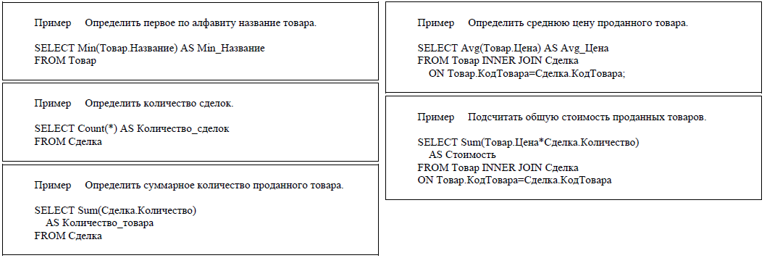

По умолчанию все вышеперечисленных пять функций учитывают все строки выборки для вычисления результата. Но выборка может содержать повторяющие значения. Если необходимо выполнить вычисления только над уникальными значениями, исключив из набора значений повторяющиеся данные, то для этого применяется оператор DISTINCT.

SELECT AVG(DISTINCT ProductCount) AS Average_Price

FROM Products

По умолчанию вместо DISTINCT применяется оператор ALL, который выбирает все строки:

SELECT AVG(ALL ProductCount) AS Average_Price

FROM Products

Так как этот оператор неявно подразумевается при отсутствии DISTINCT, то его можно не указывать.

Часто в запросах требуется формировать промежуточные итоги, что обычно отображается появлением в запросе фразы "для каждого...".

Для этой цели в операторе SELECT используется предложение GROUP BY.

Запрос, в котором присутствует GROUP BY, называется группирующим запросом, поскольку в нем группируются данные, полученные в результате выполнения операции SELECT, после чего для каждой отдельной группы создается единственная суммарная строка.

Все имена полей, приведенные в списке предложения SELECT, должны присутствовать и во фразе GROUP BY – за исключением случаев, когда имя столбца используется в итоговой функции.

Обратное правило не является справедливым – во фразе GROUP BY могут быть имена столбцов, отсутствующие в списке предложения SELECT.

Если совместно с GROUP BY используется предложение WHERE, то оно обрабатывается первым, а группированию подвергаются только те строки, которые удовлетворяют условию поиска.

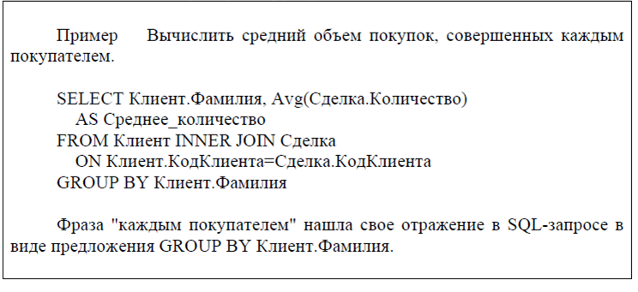

Дополнительно к стандартным операторам GROUP BY и HAVING SQL Server поддерживает еще четыре специальных расширения для группировки данных: ROLLUP, CUBE, GROUPING SETS и OVER.

Оператор ROLLUP добавляет суммирующую строку в результирующий набор:

SELECT Manufacturer, COUNT(*) AS Models, SUM(ProductCount) AS Units

FROM Products

GROUP BY Manufacturer WITH ROLLUP

Альтернативный синтаксис запроса, который можно использовать, начиная с версии MS SQL Server 2008:

SELECT Manufacturer, COUNT(*) AS Models, SUM(ProductCount) AS Units

FROM Products

GROUP BY ROLLUP(Manufacturer)

При группировке по нескольким критериям ROLLUP будет создавать суммирующую строку для каждой из подгрупп.

При сортировке с помощью ORDER BY следует учитывать, что она применяется уже после добавления суммирующей строки.

CUBE похож на ROLLUP за тем исключением, что CUBE добавляет суммирующие строки для каждой комбинации групп.

SELECT Manufacturer, COUNT(*) AS Models, SUM(ProductCount) AS Units

FROM Products

GROUP BY Manufacturer, ProductCount WITH CUBE

Оператор GROUPING SETS аналогично ROLLUP и CUBE добавляет суммирующую строку для групп. Но при этом он не включает сами группам:

SELECT Manufacturer, COUNT(*) AS Models, ProductCount

FROM Products

GROUP BY GROUPING SETS(Manufacturer, ProductCount)

При этом его можно комбинировать с ROLLUP или CUBE.

Выражение OVER позволяет суммировать данные, при этому возвращая те строки, которые использовались для получения суммированных данных. Например, найдем количество моделей и общее количество товаров этих моделей по производителю:

SELECT ProductName, Manufacturer, ProductCount,

COUNT(*) OVER (PARTITION BY Manufacturer) AS Models,

SUM(ProductCount) OVER (PARTITION BY Manufacturer) AS Units

FROM Products

Выражение OVER ставится после агрегатной функции, затем в скобках идет выражение PARTITION BY и столбец, по которому выполняется группировка.

При помощи HAVING отражаются все предварительно сгруппированные посредством GROUP BY блоки данных, удовлетворяющие заданным в HAVING условиям. Это дополнительная возможность "профильтровать" выходной набор.

Условия в HAVING отличаются от условий в WHERE:

* HAVING исключает из результирующего набора данных группы с результатами агрегированных значений;
* WHERE исключает из расчета агрегатных значений по группировке записи, не удовлетворяющие условию;
* в условии поиска WHERE нельзя задавать агрегатные функции.

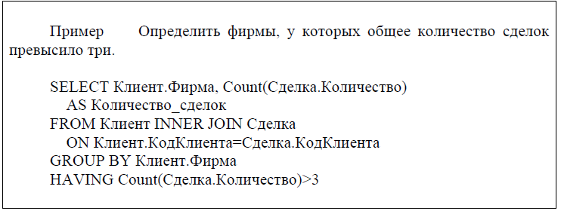

В общем случае строки в результирующей таблице SQL-запроса никак не упорядочены. Однако их можно требуемым образом отсортировать, для чего в оператор SELECT помещается фраза ORDER BY, которая сортирует данные выходного набора в заданной последовательности.

Сортировка может выполняться по нескольким полям, в этом случае они перечисляются за ключевым словом ORDER BY через запятую.

По умолчанию реализуется сортировка по возрастанию. Явно она задается ключевым словом **ASC**.

Для выполнения сортировки в обратной последовательности необходимо после имени поля, по которому она выполняется, указать ключевое слово **DESC**.

В качестве критерия сортировки также можно использовать сложно выражение на основе столбцов:

SELECT ProductName, Price, ProductCount

FROM Products

ORDER BY ProductCount * Price

Оператор TOP позволяет выбрать определенное количество строк из таблицы:

SELECT TOP 4 ProductName

FROM Products

Дополнительный оператор PERCENT позволяет выбрать процентное количество строк из таблицы. Например, выберем 75% строк:

SELECT TOP 75 PERCENT ProductName

FROM Products

Оператор TOP позволяет извлечь определенное количество строк, начиная с начала таблицы. Для извлечения набора строк из любого места, применяются операторы OFFSET и FETCH. Важно, что эти операторы применяются только в отсортированном наборе данных после выражения ORDER BY.

ORDER BY выражение

OFFSET смещение_относительно_начала {ROW|ROWS}

[FETCH {FIRST|NEXT} количество_извлекаемых_строк {ROW|ROWS} ONLY]

Например, выберем все строки, начиная с третьей:

SELECT * FROM Products

ORDER BY Id

OFFSET 2 ROWS

Число после ключевого слова OFFSET указывает, сколько строк необходимо пропустить.

После оператора FETCH указывается ключевое слово FIRST или NEXT (какое именно в данном случае не имеет значения) и затем указывается количество строк, которое надо получить.

Теперь выберем только три строки, начиная с третьей:

SELECT * FROM Products

ORDER BY Id

OFFSET 2 ROWS

FETCH NEXT 3 ROWS ONLY

Данная комбинация операторов, как правило, используется для постраничной навигации, когда необходимо получить определенную страницу с данными.

Обработка элементов оператора SELECT выполняется в следующей последовательности:

1. FROM – определяются имена используемых таблиц;

2. WHERE – выполняется фильтрация строк объекта в соответствии с заданными условиями;

3. GROUP BY – образуются группы строк, имеющих одно и то же значение в указанном столбце;

4. HAVING – фильтруются группы строк объекта в соответствии с указанным условием;

5. SELECT – устанавливается, какие столбцы должны присутствовать в выходных данных;

6. ORDER BY – определяется упорядоченность результатов выполнения операторов.

Microsoft SQL Server Management Studio позволяет создавать запросы с помощью конструктора. Для этого в окне редактора запроса нужно нажать сочетание клавиш Ctrl+Sift+Q, либо выполнить соответствующий пункт контекстного меню (рисунок 1).

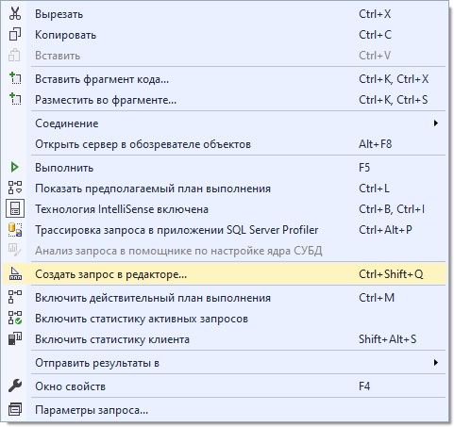

Рисунок 1 – Вызов конструктора запросов

Конструктор запросов позволяет добавлять нужные таблицы и выбирать из них необходимые поля (рисунок 2), а также осуществлять группировку (рисунок 3). После выбора нужных полей в нижней части окна конструктора формируется текст запроса, при необходимости его можно редактировать вручную. После нажатия кнопки ОК окно конструктора будет закрыто, в редактор запроса будет подставлен сгенерированный текст запроса (рисунок 4).

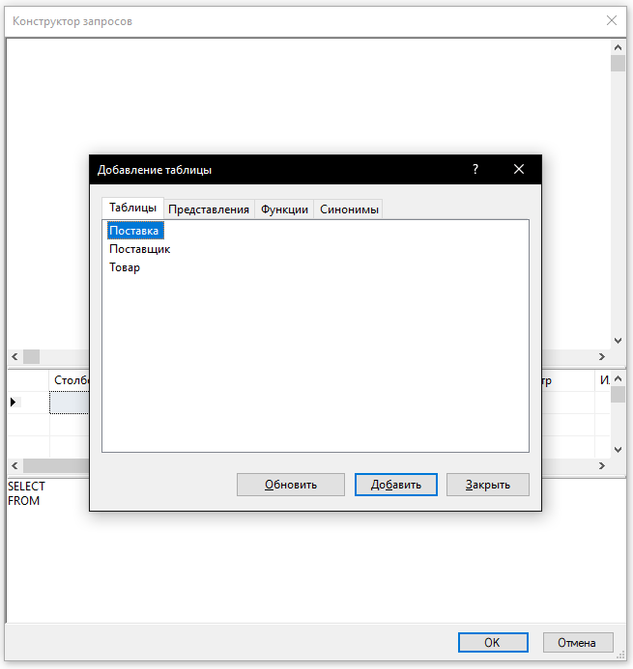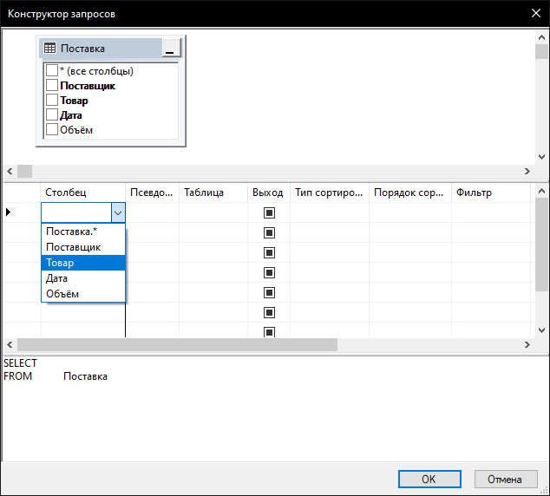

Рисунок 2 – Работа с конструктором запросов

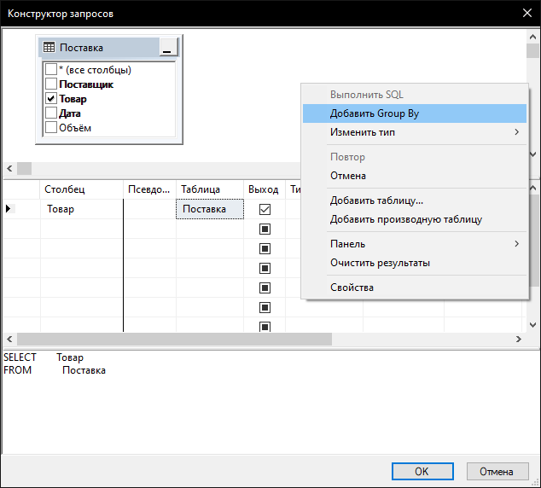

Рисунок 3 – Добавление группировки

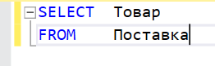

Рисунок 4 – Готовый запрос

**Задание:**

* 1. Запустить SQL Server Management Studio, выполнить подключение к серверу (используя параметры соединения, аналогичные практической 1).
  2. Написать запросы к ранее созданной БД согласно варианту.

**Варианты заданий**

**1 подгруппа:**

**Вариант 1**

**Склад**

1. Изучение предложения SELECT.
   1. Вывести полную информацию обо всех складах.
   2. Вывести информацию о названии и фирме-производителе товара.
   3. Вывести информацию о пяти первых хранимых записях о складах.
   4. Вывести информацию обо всех складах, указав в поле «Адрес» город Рязань, в котором находится склад.
   5. Выполнить задание из п. 1.4 с указанием имен для вычисляемых полей.
   6. Вычислить среднее количество товаров.
   7. Найти минимальное количество товаров.
   8. Найти максимальное количество товаров.
   9. Найти количество складов.
2. Изучение предложения WHERE.
   1. Вывести информацию обо всех складах, номера которых меньше 3.
   2. Вывести информацию обо всех складах, номера которых меньше 8, но больше 3, используя логические операции.
   3. Выполнить предыдущее задание, используя операцию BETWEEN.
   4. Вывести информацию о складах, руководители которых: Иванов, Петров, Сидоров.
   5. Вывести информацию о товарах, названия которых начинается с буквы И, М или У.
   6. Вывести информацию о складах, у которых указана фамилия руководителя склада.
   7. Вывести информацию о товарах, для которых не указана фирма-производитель.
3. Изучение предложения GROUP BY.
   1. Вывести количество товаров по каждой группе товаров.
   2. Вывести минимальный код товара среди тех, для которых фирма-производитель начинается с буквы М.
4. Изучение предложения HAVING.
   1. Вывести названия групп товаров, которые содержат только один вид товара.
   2. Выполнить предыдущий запрос для групп товаров, названия которых начинаются с буквы М.
5. Изучение предложения ORDER BY.
   1. Вывести список складов, отсортировав в алфавитном порядке по фамилии руководителя склада.
   2. Вывести список названий товаров и их кодов, отсортировав его по убыванию кода товара.
   3. Вывести информацию о трех товарах, имеющих максимальные коды.

**Вариант 2**

**Производство продуктов питания**

1. Изучение предложения SELECT.
   1. Вывести полную информацию обо всех фирмах- производителях.
   2. Вывести информацию о названии и виде упаковки продукта питания.
   3. Вывести информацию о двух первых хранимых записях о фирмах-производителях.
   4. Вывести информацию обо всех фирмах-производителях, добавив перед полем «Адрес» пометку «ю/а» (юридический адрес.
   5. Выполнить задание из п. 1.4 с указанием имен для вычисляемых полей.
   6. Вычислить средний объем производства.
   7. Найти минимальный объем производства.
   8. Найти максимальный объем производства.
   9. Найти количество фирм-производителей.
2. Изучение предложения WHERE.
   1. Вывести информацию обо всех фирмах-производителях, коды которых меньше 5.
   2. Вывести информацию обо всех фирмах-производителях, коды которых меньше 7, но больше 4, используя логические операции.
   3. Выполнить предыдущее задание, используя операцию BETWEEN.
   4. Вывести информацию о следующих фирмах-производителях:

«Шиловомясо», «Кортлав», «Рязаньхлеб».

* 1. Вывести информацию о продуктах питания, названия которых начинается с буквы М, Н или О.
  2. Вывести информацию о фирмах-производителях, у которых указана фамилия директора
  3. Вывести информацию о продуктах питания, для которых не указан вид упаковки.

1. Изучение предложения GROUP BY.
   1. Вывести количество продуктов питания по каждой группе продуктов.
   2. Вывести минимальный код продукта питания среди тех, для которых вид упаковки начинается с буквы К.
2. Изучение предложения HAVING.
   1. Вывести названия групп продуктов, которые содержат только один вид продукта.
   2. Выполнить предыдущий запрос для групп продуктов, названия которых начинаются с буквы М.
3. Изучение предложения ORDER BY.
   1. Вывести список названий фирм-производителей в алфавитном порядке.
   2. Вывести список названий продуктов питания и их кодов, отсортировав его по убыванию кода продукта питания.
   3. Вывести информацию о трех продуктах питания, имеющих максимальные коды.

**Вариант 3**

**Учебная нагрузка**

1. Изучение предложения SELECT.
   1. Вывести полную информацию обо всех преподавателях института.
   2. Вывести информацию о фамилиях и должностях преподавателей.
   3. Вывести информацию о трех первых хранимых записях о дисциплинах.
   4. Вывести информацию о преподавателях. В поле Должность указать в скобках стаж работы.
   5. Выполнить задание из п. 1.4 с указанием имен для вычисляемых полей.
   6. Вычислить средний стаж работы преподавателей.
   7. Найти минимальный стаж работы преподавателей.
   8. Найти максимальный стаж работы преподавателей.
   9. Найти общее число часов, которое запланировано в нагрузке.
2. Изучение предложения WHERE.
   1. Вывести информацию обо всех преподавателях, стаж работы которых больше 10 лет.
   2. Вывести информацию обо всех преподавателях, стаж работы которых меньше 20, но больше 10 лет, используя логические операции.
   3. Выполнить предыдущее задание, используя операцию BETWEEN.
   4. Вывести полную информацию о следующих преподавателях: Чебышев, Соловьев, Чечеткин.
   5. Вывести информацию о дисциплинах, названия которых начинаются с буквы Б, И или Э.
   6. Вывести информацию о преподавателях, у которых указан стаж работы.
   7. Вывести информацию о преподавателях, для которых не указан стаж работы.
3. Изучение предложения GROUP BY.
   1. По каждому направлению вывести количество дисциплин.
   2. Вывести количество дисциплин, которые читают преподаватели с номерами 1, 2 и 5.
4. Изучение предложения HAVING.
   1. Вывести список направлений, по которым читается только одна дисциплина.
   2. Выполнить предыдущий запрос для тех дисциплин, название которых начинается на букву Ф.
5. Изучение предложения ORDER BY.
   1. Вывести список фамилий преподавателей в алфавитном порядке.
   2. Вывести список преподавателей, отсортировав его по убыванию стажа работы.
   3. Вывести информацию о трех преподавателях, которые имеют наибольший стаж работы.

**Вариант 4**

**Растениеводство**

1. Изучение предложения SELECT.
   1. Вывести полную информацию обо всех районах.
   2. Вывести информацию о названии и семействе культуры.
   3. Вывести информацию о двух первых хранимых записях о районах.
   4. Вывести информацию обо всех районах, добавив в поле

«Название области» название страны перед указанием области.

* 1. Выполнить задание из п. 1.4 с указанием имен для вычисляемых полей.
  2. Вычислить среднюю урожайность культур.
  3. Найти минимальную урожайность.
  4. Найти максимальную урожайность.
  5. Найти количество районов.

1. Изучение предложения WHERE.
   1. Вывести информацию обо всех районах, коды которых меньше 3.
   2. Вывести информацию обо всех районах, коды которых меньше 8, но больше 4, используя логические операции.
   3. Выполнить предыдущее задание, используя операцию BETWEEN.
   4. Вывести информацию о следующих районах: Сасовский, Пронский, Ейский.
   5. Вывести информацию о культурах, названия которых начинается с буквы П, Р или С.
   6. Вывести информацию о районах, для которых указана фамилия главы администрации.
   7. Вывести информацию о культурах, для которых не указано семейство.
2. Изучение предложения GROUP BY.
   1. Вывести количество культур по каждому семейству.
   2. Вывести минимальный код культуры из тех, для которых семейство начинается с буквы З.
3. Изучение предложения HAVING.
   1. Вывести названия семейств, к которым относится только один вид культуры.
   2. Выполнить предыдущий запрос для семейств, названия которых начинается с буквы З.
4. Изучение предложения ORDER BY.
   1. Вывести список названий районов в алфавитном порядке.
   2. Вывести список названий культур и их кодов, отсортировав его по убыванию кода культуры.
   3. Вывести информацию о трех культурах, имеющих максимальные коды.

**Вариант 5**

**Этнический состав стран**

1. Изучение предложения SELECT.
   1. Вывести полную информацию обо всех странах.
   2. Вывести информацию о названии и языке национальности.
   3. Вывести информацию о двух первых хранимых записях о странах.
   4. Вывести информацию обо всех странах с указанием численности населения в миллионах и тысячах.
   5. Выполнить задание из п. 1.4 с указанием имен для вычисляемых полей.
   6. Вычислить среднюю численность народностей.
   7. Найти количество жителей в самой малочисленной стране.
   8. Найти количество человек в самой многочисленной стране.
   9. Найти количество существующих национальностей.
2. Изучение предложения WHERE.
   1. Вывести информацию обо всех странах, с численностью населения менее 80 млн.
   2. Вывести информацию обо всех странах, численность населения которых находится в диапазоне от 15 до 80 миллионов.
   3. Выполнить предыдущее задание, используя операцию BETWEEN.
   4. Вывести информацию о следующих национальностях:

«Русские», «Арабы», «Немцы».

* 1. Вывести информацию о странах, названия которых начинаются с буквы К, М или Н.
  2. Вывести информацию о национальностях, у которых указан их официальный язык.
  3. Вывести информацию о странах, для которых не указана численность населения.

1. Изучение предложения GROUP BY.
   1. Вывести количество национальностей, принадлежащих к каждой расе.
   2. Вывести минимальную численность населения для стран, названия столиц которых начинаются с буквы М.
2. Изучение предложения HAVING.
   1. Вывести названия рас, которые представлены только одной национальностью.
   2. Выполнить предыдущий запрос для рас, названия которых начинаются с буквы Н.
3. Изучение предложения ORDER BY.
   1. Вывести список наименований стран в алфавитном порядке.
   2. Вывести список названий национальностей, отсортировав его по возрастанию кода национальности.
   3. Вывести информацию о трех самых малочисленных странах.

**Вариант 6**

**Курсы иностранных языков**

1. Изучение предложения SELECT.
   1. Вывести полную информацию обо всех учащихся.
   2. Вывести информацию о фамилиях и годах рождения учащихся.
   3. Вывести информацию о трех первых хранимых записях о языках.
   4. Вывести информацию о языках. В поле Название указать в скобках фамилию руководителя.
   5. Выполнить задание из п. 1.4 с указанием имен для вычисляемых полей.
   6. Вычислить среднюю величину стоимости занятий.
   7. Найти занятие с минимальной стоимостью.
   8. Найти занятие с максимальной стоимостью.
   9. Найти общую стоимость всех проводимых занятий.
2. Изучение предложения WHERE.
   1. Вывести информацию об учащихся, родившихся после 1989 года.
   2. Вывести информацию об учащихся, которые родились до 1989, но после 1980 года, используя логические операции.
   3. Выполнить предыдущее задание, используя операцию BETWEEN.
   4. Вывести полную информацию о следующих учащихся: Морозов, Разин, Пугачев.
   5. Вывести информацию о языках, названия которых начинаются с буквы А, И или Н.
   6. Вывести информацию об учащихся, у которых указан телефон.
   7. Вывести информацию о занятиях, для которых не указана стоимость.
3. Изучение предложения GROUP BY.

3.1 По каждой языковой группе вывести количество принадлежащих к ней языков.

* 1. Вывести общее количество языков в языковых группах: Славянская, Италийская и Западногерманская.

1. Изучение предложения HAVING.
   1. Вывести список тех языковых групп, в состав которых входит только один язык.
   2. Выполнить предыдущий запрос для тех языковых групп, название которых начинается на букву И.
2. Изучение предложения ORDER BY.
   1. Вывести список фамилий учащихся в алфавитном порядке.
   2. Вывести список всех занятий, отсортировав его по убыванию стоимости.
   3. Вывести информацию о трех занятиях, стоимость которых самая высокая.

**Вариант 7**

**Услуги парикмахера**

1. Изучение предложения SELECT.
   1. Вывести полную информацию обо всех клиентах.
   2. Вывести информацию о фамилиях и адресах клиентов.
   3. Вывести информацию о двух первых хранимых записях об услугах.
   4. Вывести информацию обо всех видах услуг с указанием цены в рублях, долларах и евро.
   5. Выполнить задание из п.1.4 с указанием имен для вычисляемых полей.
   6. Найти минимальный номер клиентской карты.
   7. Найти год рождения самого молодого клиента.
   8. Вычислить среднюю цену услуги.
   9. Найти количество клиентов парикмахерской.
2. Изучение предложения WHERE.
   1. Вывести информацию обо всех клиентах, год рождения которых меньше 1980.
   2. Вывести информацию обо всех клиентах, с годом рождения от 1985 до 1995, используя логические операции.
   3. Выполнить предыдущее задание, используя операцию BETWEEN.
   4. Вывести полную информацию о следующих клиентах: Петров, Соколова, Орлов.
   5. Вывести информацию об услугах, названия которых начинаются с буквы С, П или М.
   6. Вывести информацию о клиентах, для которых указан адрес.
   7. Вывести информацию о клиентах, у которых нет телефона.
3. Изучение предложения GROUP BY.
   1. Вывести количество клиентов для каждого отдельного года рождения.
   2. Вывести количество клиентов для каждого отдельного года рождения, фамилия которых начинается на букву С.
4. Изучение предложения HAVING.
   1. Вывести год, в который родился единственный клиент.
   2. Выполнить предыдущий запрос для клиентов, родившихся в период 1980..1990.
5. Изучение предложения ORDER BY.
   1. Вывести список фамилий клиентов в алфавитном порядке.
   2. Вывести список услуг, отсортировав его по убыванию цены.
   3. Вывести информацию о трех самых «дешевых» услугах.

**Вариант 8**

**Ателье по пошиву и ремонту одежды**

1. Изучение предложения SELECT.
   1. Вывести полную информацию обо всех существующих ателье.
   2. Вывести информацию о названии и длительности выполнения услуги.
   3. Вывести информацию о двух первых хранимых записях об ателье.
   4. Вывести информацию обо всех услугах с указанием длительности выполнения в сутках и неделях.
   5. Выполнить задание из п. 1.4 с указанием имен для вычисляемых полей.
   6. Вычислить среднюю длительность выполнения услуг.
   7. Найти минимальную длительность выполнения услуги.
   8. Найти максимальную длительность выполнения услуги.
   9. Найти количество существующих ателье.
2. Изучение предложения WHERE.
   1. Вывести информацию обо всех услугах, длительность выполнения которых меньше 25 суток.
   2. Вывести информацию обо всех услугах, длительность выполнения которых меньше 30 суток, но больше 20 суток, используя логические операции.
   3. Выполнить предыдущее задание, используя операцию BETWEEN.
   4. Вывести информацию о следующих ателье: Золотое руно, Золушка, Мода.
   5. Вывести информацию об услугах, названия которых начинаются с буквы В, З или К.
   6. Вывести информацию об ателье, у которых указан телефон.
   7. Вывести информацию об услугах, для которых не указана длительность выполнения.
3. Изучение предложения GROUP BY.
   1. Вывести количество услуг по каждому ателье.
   2. Вывести минимальную длительность выполнения для услуг, названия которых начинаются с буквы З.
4. Изучение предложения HAVING.
   1. Вывести номер ателье, которые представляли только одну услугу.
   2. Выполнить предыдущий запрос для ателье, номера которых находятся в интервале от 3 до 8.
5. Изучение предложения ORDER BY.
   1. Вывести список названий существующих ателье в алфавитном порядке.
   2. Вывести список названий и длительностей выполнения услуг, отсортировав его по возрастанию длительности выполнения.
   3. Вывести информацию о трех услугах с наименьшей длительностью выполнения.

**Вариант 9**

**Красная книга растений**

1. Изучение предложения SELECT.
   1. Вывести всю информацию обо всех растениях.
   2. Вывести информацию о названии и разделе растения.
   3. Вывести информацию о двух первых хранимых записях о растениях.
   4. Вывести информацию обо всех странах, с прибавлением к Столице «ст. ».
   5. Выполнить задание из п. 1.4 с указанием имен для вычисляемых полей.
   6. Вычислить среднее количество корней за последние три года.
   7. Найти минимальное количество корней за последние три года.
   8. Найти максимальное количество корней за последние три года.
   9. Найти количество потенциально произрастаемых растений.
2. Изучение предложения WHERE.
   1. Вывести информацию о кодах растений, количество корней которых больше 200.
   2. Вывести информацию о кодах растений, количество корней которых меньше 200, но меньше 500, используя логические операции.
   3. Выполнить предыдущую операцию используя BETWEEN.
   4. Вывести информацию о следующих странах: Россия, Австралия, Нигерия.
   5. Вывести информацию о растениях, которые начинаются на буквы: П, М и Т.
   6. Вывести информацию о растениях, у которых указано семейство.
   7. Вывести информацию о странах, у которых не указана Столица.
3. Изучение предложения GROUP BY.
   1. Вывести количество растений по каждому семейству.
   2. Вывести количество растений по каждому семейству раздела Лишайники.
4. Изучение предложения HAVING.
   1. Вывести названия всех стран, которые содержат только одно растение.
   2. Выполнить предыдущий запрос для стран, названия которых начинаются с буквы К.
5. Изучение предложений ORDER BY.
   1. Вывести список растений в алфавитном порядке.
   2. Вывести следующую информацию о растениях в странах: Код растения, код страны. Отсортировав полученный список по возрастанию количества корней за последние 3 года.
   3. Вывести код страны для трех растений с самым маленьким количеством корней за последние 3 года.

**Вариант 10**

**Животноводство**

1. Изучение предложения SELECT.
   1. Вывести полную информацию обо всех совхозах.
   2. Вывести информацию о названии вида и породе скотины.
   3. Вывести информацию о двух первых хранимых записях о скоте.
   4. Вывести информацию о совхозах, добавив в название совхоза название района в скобках.
   5. Выполнить задание из п. 1.4 с указанием имен для вычисляемых полей.
   6. Вычислить среднее поголовье всего скота.
   7. Найти минимальное поголовье скота.
   8. Найти максимальное поголовье скота.
   9. Найти количество совхозов.
2. Изучение предложения WHERE.
   1. Вывести информацию обо всех совхозах в Рязанском районе.
   2. Вывести года, в течение которого поголовье меньше 200, но больше 100, используя логические операции.
   3. Выполнить предыдущее задание, используя операцию BETWEEN.
   4. Вывести информацию о следующих совхозах: Заря, Победа, Авангард.
   5. Вывести информацию о скоте, название вида которого начинается с буквы К, Ч или Щ.
   6. Вывести информацию о совхозах, у которых указан район местоположения.
   7. Вывести информацию о скоте, для которого не указана порода.
3. Изучение предложения GROUP BY.
   1. Вывести количество совхозов по каждому району.
   2. Вывести общее количество пород для всех видов.
4. Изучение предложения HAVING.
   1. Вывести названия районов, в которых только по 1 совхозу.
   2. Выполнить предыдущий запрос для районов, названия которых начинается с буквы Р.
5. Изучение предложения ORDER BY.
   1. Вывести список наименований совхозов в алфавитном порядке.
   2. Вывести следующую информацию о скоте: вид, порода. Отсортировать полученный список по виду в алфавитном порядке.
   3. Вывести информацию о трех первых совхозах исходя из алфавитного порядка.

**Вариант 11**

**Языки народов мира**

1. Изучение предложения SELECT.
   1. Вывести полную информацию обо всех языках.
   2. Вывести информацию о названии и виде знаковой системы языка.
   3. Вывести информацию о двух первых хранимых записях о странах.
   4. Вывести информацию обо всех странах с указанием населения в тысячах и миллионах (например, 18896 тыс. чел., 18 млн. чел.).
   5. Выполнить задание из п. 1.4 с указанием имен для вычисляемых полей.
   6. Вычислить среднее количество жителей по всем странам.
   7. Найти минимальное количество жителей в стране.
   8. Найти максимальное количество жителей в стране.
   9. Найти общее количество стран.
2. Изучение предложения WHERE.
   1. Вывести информацию о странах, названия столиц начиная с буквы от М.
   2. Вывести информацию о странах, названия столиц которых начинаются с буквы от М до О, используя логические операции.
   3. Выполнить предыдущее задание, используя операцию BETWEEN.
   4. Вывести информацию о следующих странах: Германия, Болгария, Япония.
   5. Вывести информацию о языках, названия которых начинается с буквы А, Б или Я.
   6. Вывести информацию о странах, у которых указана столица.
   7. Вывести информацию о языках, для которых не указан вид знаковой системы.
3. Изучение предложения GROUP BY.
   1. Вывести количество жителей по каждому материку.
   2. Вывести минимальное количество жителей в стране для материков, названия которых начинается с буквы К.
4. Изучение предложения HAVING.
   1. Вывести языковую группу, в состав которой входит только один язык.
   2. Выполнить предыдущий запрос для языковых групп, названия которых начинается с буквы С.
5. Изучение предложения ORDER BY.
   1. Вывести список языков в алфавитном порядке.
   2. Вывести список названий стран и количества жителей, отсортировав его по убыванию количества жителей.
   3. Вывести информацию о трех самых малочисленных странах.

**Вариант 12**

**Сеть компьютерных магазинов города**

1. Изучение предложения SELECT.
   1. Вывести полную информацию обо всех магазинах города.
   2. Вывести информацию о названии и фирме-производителе комплектующей.
   3. Вывести информацию о двух первых хранимых записях о магазинах.
   4. Вывести информацию обо всех потенциальных комплектующих с указанием названия вида, фирмы- производителя и цены товара в долларах и евро.
   5. Выполнить задание из п. 1.4 с указанием имен для вычисляемых полей.
   6. Вычислить среднюю цену комплектующей.
   7. Найти минимальную цену комплектующей.
   8. Найти максимальную цену комплектующей.
   9. Найти количество магазинов.
2. Изучение предложения WHERE.
   1. Вывести информацию обо всех комплектующих, цена которых меньше 1000 рублей.
   2. Вывести информацию обо всех комплектующих, цена которых меньше 1000 рублей, но больше 500 рублей, используя логические операции.
   3. Выполнить предыдущее задание, используя операцию BETWEEN.
   4. Вывести информацию о следующих магазинах: «Техносила»,

«НИКС», «Формоза».

* 1. Вывести информацию о комплектующих, названия которых начинается с буквы К, М или Н.
  2. Вывести информацию о магазинах, у которых указан телефон.
  3. Вывести информацию о комплектующих, для которых не указана фирма-производитель.

1. Изучение предложения GROUP BY.
   1. Вывести количество моделей комплектующих по каждой фирме-производителю.
   2. Вывести минимальную цену товара для фирм-производителей, названия которых начинается с буквы А.
2. Изучение предложения HAVING.
   1. Вывести названия фирм-производителей, которые представляют только один товар.
   2. Выполнить предыдущий запрос для фирм-производителей, названия которых начинается с букв А или S.
3. Изучение предложения ORDER BY.
   1. Вывести список названий магазинов в алфавитном порядке.
   2. Вывести список наименований и цен комплектующих, отсортировав его по возрастанию цены товаров.
   3. Вывести информацию о трех самых дешевых комплектующих.

**Вариант 13**

**Туристические фирмы города**

1. Изучение предложения SELECT.
   1. Вывести полную информацию обо всех клиентах.
   2. Вывести информацию о фамилии и адресе клиентов.
   3. Вывести информацию о двух первых хранимых записях о туристических турах.
   4. Вывести информацию обо всех клиентах туристических фирм с указанием фамилии и адреса. В поле адрес в скобках указать контактный телефон.
   5. Выполнить задание из п. 1.4 с указанием имен для вычисляемых полей.
   6. Вычислить среднюю стоимость туров, заказанных одним клиентом.
   7. Вычислить минимальную стоимость туристического тура.
   8. Вычислить максимальную стоимость туристического тура.
   9. Найти общее количество существующих туристических туров.
2. Изучение предложения WHERE.
   1. Вывести информацию обо всех туристических турах, стоимость которых меньше 25 000 рублей.
   2. Вывести информацию обо всех туристических турах, стоимость которых больше 15 000, но менее 30 000 рублей, используя логические операции.
   3. Выполнить предыдущее задание, используя операцию BETWEEN.
   4. Вывести полную информацию о следующих туристических фирмах: «Компас», «Магеллан», «БризТур».
   5. Вывести информацию о туристических турах, для которых название страны начинается с буквы Е, Г или Р.
   6. Вывести информацию обо всех клиентах, для которых указан телефон.
   7. Вывести информацию о туристических фирмах, для которых не указана фамилия директора.
3. Изучение предложения GROUP BY.
   1. Вывести количество туров, заказанных каждым из клиентов.
   2. Вывести минимальную стоимость для тех туристических туров, где название страны начинается на букву И.
4. Изучение предложения HAVING.
   1. Вывести список дат, на которые приходится не менее трех отправок в туристический тур.
   2. Выполнить предыдущий запрос для тех клиентов, фамилия которых начинается на букву М.
5. Изучение предложения ORDER BY.
   1. Вывести список названий туристических фирм в алфавитном порядке.
   2. Вывести информацию о туристических турах, выполнив сортировку по убыванию стоимости тура.
   3. Вывести информацию о трех туристических турах с наибольшей стоимостью.

**Вариант 14**

**Подписка на периодические издания организациями города**

1. Изучение предложения SELECT.
   1. Вывести полную информацию обо всех организациях города.
   2. Вывести информацию о названии и адресе организаций города.
   3. Вывести информацию о двух первых хранимых записях об изданиях.
   4. Вывести информацию обо всех организациях города, выписывающих издания, с указанием названия и адреса. В поле адрес в скобках указать контактный телефон.
   5. Выполнить задание из п. 1.4 с указанием имен для вычисляемых полей.
   6. Вычислить среднюю стоимость подписки одной организацией.
   7. Вычислить минимальную стоимость выписываемого издания.
   8. Вычислить максимальную стоимость выписываемого издания.
   9. Найти общее количество выписываемых изданий.
2. Изучение предложения WHERE.
   1. Вывести информацию обо всех изданиях, стоимость которых меньше 50 рублей.
   2. Вывести информацию обо всех изданиях, стоимость которых больше 50, но менее 1000 рублей, используя логические операции.
   3. Выполнить предыдущее задание, используя операцию BETWEEN.
   4. Вывести полную информацию о следующих организациях города: «ООО Виаско», «ООО Авиценна», «ООО Интертехно».
   5. Вывести информацию об изданиях, названия которых начинаются с буквы П, Т или Я.
   6. Вывести информацию об организациях города, для которых не указан телефон.
   7. Вывести информацию об изданиях, для которых указан тип издания.
3. Изучение предложения GROUP BY.
   1. Вывести количество изданий, выписываемых каждой из организаций города.
   2. Вывести минимальную стоимость для тех изданий, названия которых начинается на букву М.
4. Изучение предложения HAVING.
   1. Вывести список дат, на которые приходится не менее трех подписок на издания.
   2. Выполнить предыдущий запрос для тех организаций города, номер которых больше 2.
5. Изучение предложения ORDER BY.
   1. Вывести список названий организаций города в алфавитном порядке.
   2. Вывести информацию об изданиях, выполнив сортировку по убыванию стоимости за подписку.
   3. Вывести информацию о трех изданиях с наибольшей стоимостью.

**Вариант 15**

**Расписание занятий в вузе**

1. Изучение предложения SELECT.
   1. Вывести полную информацию обо всех дисциплинах вуза.
   2. Вывести информацию о должностях и ФИО преподавателей.
   3. Вывести информацию о двух первых хранимых записях о преподавателях.
   4. Вывести информацию обо всех существующих дисциплинах. В поле «Название» указать в скобках количество астрономических часов, в течение которых изучается дисциплина.
   5. Выполнить задание из п. 1.4 с указанием имен для вычисляемых полей.
   6. Вычислить средний возраст преподавателя.
   7. Найти возраст самого молодого преподавателя.
   8. Найти максимальное количество часов, в течение которых изучается дисциплина.
   9. Найти количество дисциплин.
2. Изучение предложения WHERE.
   1. Вывести информацию обо всех преподавателях, старше 40 лет.
   2. Вывести информацию обо всех преподавателях, возраст которых от 45 до 55 лет.
   3. Выполнить предыдущее задание, используя операцию BETWEEN.
   4. Вывести информацию о следующих дисциплинах: «Базы данных», «Математический анализ», «Философия».
   5. Вывести информацию о преподавателях, фамилии которых начинаются с буквы Г, Б или Л.
   6. Вывести информацию о преподавателях, у которых указан телефон.
   7. Вывести информацию о дисциплинах, для которых не указано количество часов.
3. Изучение предложения GROUP BY.
   1. Вывести количество преподавателей по каждой должности.
   2. Вывести минимальный возраст преподавателя, фамилия которого начинается с буквы И.
4. Изучение предложения HAVING.
   1. Вывести названия должностей, которые занимает только один преподаватель.
   2. Выполнить предыдущий запрос для должностей, названия которых начинаются с буквы П.
5. Изучение предложения ORDER BY.
   1. Вывести список существующих дисциплин в алфавитном порядке.
   2. Вывести список ФИО преподавателей, отсортировав его по убыванию возраста.
   3. Вывести информацию о трех самых молодых преподавателях.

**2 подгруппа:**

**Вариант 16**

**Справочная служба аптек**

1. Изучение предложения SELECT.
   1. Вывести полную информацию обо всех существующих аптеках города.
   2. Вывести информацию о наименовании и группе лекарства.
   3. Вывести информацию о двух первых хранимых записях об аптеках.
   4. Вывести информацию обо всех лекарствах с указанием массы в миллиграммах.
   5. Выполнить задание из п. 1.4 с указанием имен для вычисляемых полей.
   6. Вычислить среднюю цену лекарства.
   7. Найти минимальную цену лекарства.
   8. Найти максимальную цену лекарства.
   9. Найти количество существующих аптек.
2. Изучение предложения WHERE.
   1. Вывести информацию обо всех лекарствах, масса которых меньше 0.5 грамм.
   2. Вывести информацию обо всех лекарствах, масса которых меньше 1 грамма, но больше 0.5 грамм, используя логические операции.
   3. Выполнить предыдущее задание, используя операцию BETWEEN.
   4. Вывести информацию о следующих аптеках: «Спрей»,«Здоровье», «Центральная».
   5. Вывести информацию о лекарствах, названия которых начинается с буквы А, Т или Ц.
   6. Вывести информацию об аптеках, у которых указан телефон.
   7. Вывести информацию о лекарствах, для которых не указана группа.
3. Изучение предложения GROUP BY.
   1. Вывести количество лекарств по каждой группе.
   2. Вывести минимальную массу лекарства для групп, названия которых начинается с буквы А.
4. Изучение предложения HAVING.
   1. Вывести названия групп, к которым принадлежит только одно лекарство.
   2. Выполнить предыдущий запрос для групп, названия которых начинается с буквы А.
5. Изучение предложения ORDER BY.
   1. Вывести список наименований существующих аптек в алфавитном порядке.
   2. Вывести список наименований и масс лекарств, отсортировав его по возрастанию массы лекарства.
   3. Вывести информацию о трех лекарствах с наибольшей массой.

**Вариант 17**

**Сеть магазинов по продаже бытовой техники**

1. Изучение предложения SELECT.
   1. Вывести полную информацию обо всех магазинах.
   2. Вывести информацию о названии и массе техники.
   3. Вывести информацию о двух первых хранимых записях о магазинах.
   4. Вывести информацию обо всей технике с указанием ее массы килограммах, граммах и миллиграммах.
   5. Выполнить задание из п. 1.4 с указанием имен для вычисляемых полей.
   6. Вычислить минимальный номер магазина.
   7. Найти наибольшую цену техники.
   8. Вычислить среднее количество техники в магазине.
   9. Найти общее количество магазинов.
2. Изучение предложения WHERE.
   1. Вывести информацию обо всей технике, цена которой менее 3000 рублей.
   2. Вывести информацию обо всей технике, цена которой больше 1500 рублей, но меньше 10000 рублей, используя логические операции.
   3. Выполнить предыдущее задание, используя операцию BETWEEN.
   4. Вывести информацию о магазинах, фамилии директоров которых Морозов, Кокеткина, Савельев.
   5. Вывести информацию о технике, название которой начинается на буквы П, С или М.
   6. Вывести информацию о магазинах, для которых указано количество сотрудников.
   7. Вывести информацию о технике, для которой не указана масса.
3. Изучение предложения GROUP BY.
   1. Вывести количество видов техники каждой марки.
   2. Вывести минимальный код техники среди тех, для которых марка начинается с буквы S.
4. Изучение предложения HAVING.
   1. Вывести названия марок, которые представлены только одним видом техники.
   2. Выполнить предыдущий запрос для марок, названия которых начинаются с буквы A.
5. Изучение предложения ORDER BY.
   1. Вывести список названий техники в алфавитном порядке.
   2. Вывести следующую информацию о технике: название, масса, цена. Отсортировать полученный список по возрастанию значения массы.
   3. Вывести информацию о трех видах техники, имеющих минимальную массу.

**Вариант 18**

**Стоматологическая поликлиника**

1. Изучение предложения SELECT.
   1. Вывести полную информацию обо всех услугах поликлиники.
   2. Вывести информацию о фамилиях и адресах пациентов.
   3. Вывести информацию о двух первых хранимых записях о предоставляемых услугах.
   4. Вывести полную информацию обо всех пациентах, добавив после года рождения последовательность символов «г.»
   5. Выполнить задание из п. 1.4 с указанием имен для вычисляемых полей.
   6. Вычислить среднюю стоимость приема.
   7. Найти возраст самого пожилого пациента.
   8. Найти максимальную стоимость приёма.
   9. Найти общее количество услуг, предоставляемых в поликлинике.
2. Изучение предложения WHERE.
   1. Вывести информацию обо всех пациентах, родившихся после 1965 года.
   2. Вывести информацию обо всех предоставляемых услугах с кодами с 100 по 105.
   3. Выполнить предыдущее задание, используя операцию BETWEEN.
   4. Вывести информацию об услугах, имеющих названия: протезирование, отбеливание, удаление зубов.
   5. Вывести информацию об услугах, названия которых начинаются с буквы О, П или Р.
   6. Вывести информацию об услугах, для которых указано название.
   7. Вывести информацию о пациентах, у которых не указан адрес.
3. Изучение предложения GROUP BY.
   1. Вывести количество пациентов по каждому году рождения.
   2. Вывести минимальный номер среди пациентов, фамилия которых начинается с буквы П.
4. Изучение предложения HAVING.
   1. Вывести фамилии пациентов, год рождения которых встречается только один раз.
   2. Выполнить предыдущий запрос для фамилий, которые начинаются с буквы С.
5. Изучение предложения ORDER BY.
   1. Вывести список предоставляемых услуг в алфавитном порядке.
   2. Вывести список пациентов, отсортировав его по возрастанию года рождения.
   3. Вывести информацию о трех самых молодых пациентах.

**Вариант 19**

**Строительство жилья**

1. Изучение предложения SELECT.
   1. Вывести полную информацию обо всех существующих подрядчиках.
   2. Вывести информацию о наименовании и телефоне заказчика.
   3. Вывести информацию о двух первых хранимых записях о подрядчиках.
   4. Вывести информацию обо всех существующих подрядчиках, указав в поле “телефон” междугородний код города перед номером телефона.
   5. Выполнить задание из п. 1.4 с указанием имен для вычисляемых полей.
   6. Вычислить среднее количество квартир строящихся зданий.
   7. Найти год сдачи самого нового дома.
   8. Найти год сдачи самого старого здания.
   9. Найти количество существующих подрядчиков.
2. Изучение предложения WHERE.
   1. Вывести информацию обо всех подрядчиках, год образования фирмы которых меньше 2018.
   2. Вывести информацию обо всех подрядчиках, год образования фирмы которых меньше 2017, но больше 2015, используя логические операции.
   3. Выполнить предыдущее задание, используя операцию BETWEEN.
   4. Вывести информацию о следующих подрядчиках: ТСКПрактика, СКСтрой-Дом, ОООРосСтрой.
   5. Вывести информацию о заказчиках, наименование которых начинается с буквы И, Ч или Щ.
   6. Вывести информацию о подрядчиках, у которых указан телефон.
   7. Вывести информацию о заказчиках, для которых не указан адрес.
3. Изучение предложения GROUP BY.
   1. Вывести количество подрядчиков по каждому году образования фирмы.
   2. Вывести минимальный код среди подрядчиков, наименования которых начинается с буквы О.
4. Изучение предложения HAVING.
   1. Вывести наименование подрядчика, год образования фирмы которого встречается только один раз.
   2. Выполнить предыдущий запрос для подрядчиков, наименование которых начинается с буквы А.
5. Изучение предложения ORDER BY.
   1. Вывести список наименований существующих заказчиков в алфавитном порядке.
   2. Вывести список наименований и года образования фирмы подрядчика, отсортировав его по возрастанию года образования.
   3. Вывести информацию о трех самых старых фирмах подрядчиков.

**Вариант 20**

**Сотовые и интернет компании России**

1. Изучение предложения SELECT.
   1. Вывести полную информацию обо всех сотовых компаниях.
   2. Вывести информацию о названии и адресе сотовой компании.
   3. Вывести информацию о двух первых хранимых записях о городах.
   4. Вывести информацию обо всех городах с указанием населения в единицах, сотнях и тысячах (например, 209332 чел., 2093 сотен чел., 209 тыс. чел.).
   5. Выполнить задание из п. 1.1.4 с указанием имен для вычисляемых полей.
   6. Вычислить среднее количество жителей по всем городам.
   7. Найти минимальное количество жителей в городе.
   8. Найти максимальное количество жителей в городе.
   9. Найти общее количество сотовых компаний.
2. Изучение предложения WHERE.
   1. Вывести информацию обо всех городах, количество жителей в которых менее 300 тысяч.
   2. Вывести информацию обо всех городах, количество жителей в которых менее 500, но более 300 тысяч, использую логические операции.
   3. Выполнить предыдущее задание, используя операцию BETWEEN.
   4. Вывести информацию о следующих городах: Москва, Пермь, Рязань.
   5. Вывести информацию о сотовых компаниях, название которых начинаются с буквы М, С или Б.
   6. Вывести информацию об операторах, у которых указан телефон.
   7. Вывести информацию о городах, для которых не указано название области.
3. Изучение оператора GROUP BY.
   1. Вывести количество жителей по каждой области.
   2. Вывести минимальное количество жителей в городе для областей, название которых начинается с Р.
4. Изучение предложения HAVING.
   1. Вывести информацию об областях, которые представлены не более чем 2-мя городами.
   2. Выполнить предыдущий запрос для областей, названия которых начинается с буквы К.
5. Изучение предложения ORDER BY.
   1. Вывести список операторов в алфавитном порядке.
   2. Вывести список названий городов и количества жителей, отсортировав его по убыванию количества жителей.
   3. Вывести информацию о трех самых малочисленных городах.

**Вариант 21**

**Учет нарушений правил дорожного движения**

1. Изучение предложения SELECT.
   1. Вывести полную информацию обо всех автомобилях.
   2. Вывести информацию о VIN-номере, марке и модели автомобиля.
   3. Вывести информацию о пяти первых хранимых записях о водителях.
   4. Вывести информацию обо всех автомобилях, добавив после кода региона ‘RUS’.
   5. Выполнить задание из п. 1.1.4 с указанием имен для вычисляемых полей.
   6. Вычислить среднее количество автомобилей каждой марки.
   7. Найти минимальную сумму штрафа.
   8. Найти максимальную сумму штрафа.
   9. Найти общее количество нарушений.
2. Изучение предложения WHERE.
   1. Вывести информацию обо всех нарушениях, сумма штрафов которых более 3000 рублей.
   2. Вывести информацию обо всех нарушениях, сумма штрафов которых менее 5000, но более 500 рублей, использую логические операции.
   3. Выполнить предыдущее задание, используя операцию BETWEEN.
   4. Вывести информацию об автомобилях следующих марок: Lada, Mazda, Lexus.
   5. Вывести информацию об автомобилях, названия модели которых начинаются с буквы V, S или R.
   6. Вывести информацию о нарушениях, у которых указана сумма штрафа.
   7. Вывести информацию об автомобилях, для которых не указан год выпуска.
3. Изучение оператора GROUP BY.
   1. Вывести количество автомобилей в каждом регионе.
   2. Вывести минимальное количество автомобилей в регионах, которые начинаются с цифры 1.
4. Изучение предложения HAVING.
   1. Вывести информацию об автомобилях, которые представлены не более чем в 15-ти регионах.
   2. Выполнить предыдущий запрос для автомобилей, регионы которых начинаются с цифры 6.
5. Изучение предложения ORDER BY.
   1. Вывести список владельцев автомобилей в алфавитном порядке по фамилии.
   2. Вывести список нарушений, отсортировав его по убыванию суммы штрафа.
   3. Вывести информацию о четырех самых дорогих нарушениях.

**Вариант 22**

**Библиотека**

1. Изучение предложения SELECT.
   1. Вывести полную информацию обо всех читателях.
   2. Вывести информацию об авторе, названии и годе издания книги.
   3. Вывести информацию о трех первых хранимых записях о читателях.
   4. Вывести информацию обо всех выдачах книг, добавив после количества экземпляров ‘шт.’.
   5. Выполнить задание из п. 1.1.4 с указанием имен для вычисляемых полей.
   6. Вычислить среднее количество книг каждого автора.
   7. Найти самую старую книгу.
   8. Найти самую новую книгу.
   9. Найти общее количество выданных книг.
2. Изучение предложения WHERE.
   1. Вывести информацию обо всех выдачах книг, количество экземпляров которых более 3 штук.
   2. Вывести информацию обо всех выдачах книг, количество экземпляров которых менее 10, но более 5 штук, использую логические операции.
   3. Выполнить предыдущее задание, используя операцию BETWEEN.
   4. Вывести информацию о книгах следующих авторов: Достоевский, Ремарк, Булгаков.
   5. Вывести информацию о книгах, названия которых начинаются с буквы А, М или Ч.
   6. Вывести информацию о книгах, у которых указан год издания.
   7. Вывести информацию о читателях, у которых не указано отчество.
3. Изучение оператора GROUP BY.
   1. Вывести количество книг каждого автора.
   2. Вывести минимальное количество книг авторов, фамилии которых начинаются с буквы Б.
4. Изучение предложения HAVING.
   1. Вывести информацию о книгах, которые представлены не более чем в 15-ти экземплярах.
   2. Выполнить предыдущий запрос для книг, названия которых начинаются с буквы Ч.
5. Изучение предложения ORDER BY.
   1. Вывести список книг в алфавитном порядке по названию.
   2. Вывести список книг, отсортировав его по убыванию количества экземпляров.
   3. Вывести информацию о пяти самых старых книгах.

**Вариант 23**

**Прокат автомобилей**

1. Изучение предложения SELECT.
   1. Вывести полную информацию обо всех автомобилях.
   2. Вывести информацию о VIN-номере, марке и модели автомобиля.
   3. Вывести информацию о пяти первых хранимых записях о клиентах.
   4. Вывести информацию обо всех автомобилях, добавив после кода региона ‘RUS’.
   5. Выполнить задание из п. 1.1.4 с указанием имен для вычисляемых полей.
   6. Вычислить среднее количество автомобилей каждой марки.
   7. Найти минимальную стоимость дня проката.
   8. Найти максимальную стоимость дня проката.
   9. Найти общее количество прокатов.
2. Изучение предложения WHERE.
   1. Вывести информацию обо всех прокатах, стоимость дня которых более 3000 рублей.
   2. Вывести информацию обо всех прокатах, стоимость дня которых менее 4000, но более 100 рублей, использую логические операции.
   3. Выполнить предыдущее задание, используя операцию BETWEEN.
   4. Вывести информацию об автомобилях следующих марок: Lada, Reno, Kia.
   5. Вывести информацию об автомобилях, названия модели которых начинаются с буквы T, L или Q.
   6. Вывести информацию о прокатах, у которых указана стоимость дня.
   7. Вывести информацию об автомобилях, для которых не указан год выпуска.
3. Изучение оператора GROUP BY.
   1. Вывести количество автомобилей каждого региона.
   2. Вывести минимальное количество автомобилей регионов, которые начинаются с цифры 1.
4. Изучение предложения HAVING.
   1. Вывести информацию об автомобилях, которые представлены не более чем в 10-ти регионах.
   2. Выполнить предыдущий запрос для автомобилей, регионы которых начинаются с цифры 7.
5. Изучение предложения ORDER BY.
   1. Вывести список клиентов в алфавитном порядке по фамилии.
   2. Вывести список автомобилей, отсортировав его по убыванию страховой стоимости.
   3. Вывести информацию о четырех самых дорогих автомобилях.

**Вариант 24**

**Ремонт компьютеров**

1. Изучение предложения SELECT.
   1. Вывести полную информацию обо всех услугах.
   2. Вывести информацию о фамилии, имени исполнителя и проценте вознаграждения.
   3. Вывести информацию о двух первых хранимых записях о выполненных услугах.
   4. Вывести информацию обо всех услугах, добавив после стоимости ‘руб.’.
   5. Выполнить задание из п. 1.1.4 с указанием имен для вычисляемых полей.
   6. Вычислить средний процент вознаграждения исполнителей.
   7. Найти минимальную стоимость услуги.
   8. Найти максимальную стоимость услуги.
   9. Найти общее количество выполненных услуг.
2. Изучение предложения WHERE.
   1. Вывести информацию обо всех услугах, стоимость которых более 1000 рублей.
   2. Вывести информацию обо всех услугах, стоимость которых менее 10000, но более 300 рублей, использую логические операции.
   3. Выполнить предыдущее задание, используя операцию BETWEEN.
   4. Вывести информацию о следующих услугах: ‘Прошивка БИОС’, ‘Замена жесткого диска’, ‘Восстановление данных’.
   5. Вывести информацию об услугах, наименования которых начинаются с буквы П, В или З.
   6. Вывести информацию об услугах, у которых указана стоимость.
   7. Вывести информацию об исполнителях, у которых не указано отчество.
3. Изучение оператора GROUP BY.
   1. Вывести количество исполнителей для каждого процента вознаграждения.
   2. Вывести минимальное количество исполнителей, у которых проценты вознаграждения начинаются с цифры 1.
4. Изучение предложения HAVING.
   1. Вывести информацию о выполненных услугах, которые были выполнены не более чем 2-мя исполнителями.
   2. Выполнить предыдущий запрос для услуг, код исполнителя которых начинаются с цифры 1.
5. Изучение предложения ORDER BY.
   1. Вывести список услуг в алфавитном порядке по наименованию.
   2. Вывести список услуг, отсортировав его по убыванию стоимости.
   3. Вывести информацию о двух самых дорогих услугах.

**Вариант 25**

**Приемная комиссия ВУЗа**

1. Изучение предложения SELECT.
   1. Вывести полную информацию обо всех специальностях.
   2. Вывести информацию о фамилии, имени, отчестве и дате рождения абитуриента.
   3. Вывести информацию о пяти первых хранимых записях о поданных заявках.
   4. Вывести информацию обо всех специальностях, добавив после срока обучения ‘мес.’.
   5. Выполнить задание из п. 1.1.4 с указанием имен для вычисляемых полей.
   6. Вычислить средний срок обучения по специальностям.
   7. Найти минимальный срок обучения.
   8. Найти максимальный срок обучения.
   9. Найти общее количество поданных заявок.
2. Изучение предложения WHERE.
   1. Вывести информацию обо всех специальностях, срок обучения которых более 50 месяцев.
   2. Вывести информацию обо всех специальностях, срок обучения которых менее 70, но более 30 месяцев, использую логические операции.
   3. Выполнить предыдущее задание, используя операцию BETWEEN.
   4. Вывести информацию о специальностях со следующей степенью: бакалавриат, специалитет.
   5. Вывести информацию о специальностях, названия факультетов которых начинаются с буквы В, Э, А.
   6. Вывести информацию о специальностях, у которых указан срок обучения.
   7. Вывести информацию об абитуриентах, у которых не указано отчество.
3. Изучение оператора GROUP BY.
   1. Вывести количество специальностей каждого факультета.
   2. Вывести максимальное количество специальностей факультетов, названия которых начинаются с буквы А.
4. Изучение предложения HAVING.
   1. Вывести информацию о заявках, которые были поданы не более чем на 2 специальности.
   2. Выполнить предыдущий запрос для заявок, которые имеют статус ‘зачислен’.
5. Изучение предложения ORDER BY.
   1. Вывести список абитуриентов по возрастанию регистрационного номера.
   2. Вывести список специальностей, отсортировав его по убыванию срока обучения.
   3. Вывести информацию о трех самых долгих специальностях по сроку обучения.

**Вариант 26**

**Учет сделок с недвижимостью**

1. Изучение предложения SELECT.
   1. Вывести полную информацию обо всех сделках.
   2. Вывести информацию о фамилии, имени, отчестве риелторов.
   3. Вывести информацию о четырех первых хранимых записях о сделках.
   4. Вывести информацию обо всех сделках, добавив после суммы ‘руб.’.
   5. Выполнить задание из п. 1.1.4 с указанием имен для вычисляемых полей.
   6. Вычислить среднюю стоимость сделок.
   7. Найти минимальную площадь продаваемой квартиры.
   8. Найти максимальную площадь продаваемой квартиры.
   9. Найти общее количество продаваемых квартир.
2. Изучение предложения WHERE.
   1. Вывести информацию обо всех сделках, дата заключения которых позже февраля 2020 года.
   2. Вывести информацию обо всех сделках, сумма заключения которых менее 3 миллионов, но более 1 миллиона, использую логические операции.
   3. Выполнить предыдущее задание, используя операцию BETWEEN.
   4. Вывести информацию об однокомнатных и двухкомнатных квартирах.
   5. Вывести информацию о риелторах, фамилии которых начинаются с буквы А, П, У.
   6. Вывести информацию о сделках, у которых указана сумма заключения.
   7. Вывести информацию о риелторах, у которых не указано отчество.
3. Изучение оператора GROUP BY.
   1. Вывести количество квартир по количеству комнат (количество однокомнатных, двухкомнатных и т.д.).
   2. Вывести максимальное количество квартир, площадь которых более 30.
4. Изучение предложения HAVING.
   1. Вывести информацию о сделках, которые были обработаны не более чем 5 риелторами.
   2. Выполнить предыдущий запрос для сделок, которые были проведены на сумму более 2 миллионов.
5. Изучение предложения ORDER BY.
   1. Вывести список риелторов в алфавитном порядке по фамилии.
   2. Вывести список сделок, отсортировав его по убыванию суммы.
   3. Вывести информацию о десяти самых дорогих сделках.

**Вариант 27**

**Потребительская корзина**

1. Изучение предложения SELECT.
   1. Вывести полную информацию обо всех продуктах.
   2. Вывести информацию о наименовании и единице измерения продукта.
   3. Вывести информацию о пяти первых хранимых записях о потреблении товаров.
   4. Вывести информацию обо всех периодах потребления, добавив после стоимости единицы ‘руб.’.
   5. Выполнить задание из п. 1.1.4 с указанием имен для вычисляемых полей.
   6. Вычислить среднее количество потребляемых товаров.
   7. Найти минимальное количество потребляемых товаров.
   8. Найти максимальное количество потребляемых товаров.
   9. Найти общее количество потребляемых товаров.
2. Изучение предложения WHERE.
3. Изучение оператора GROUP BY.
   1. Вывести общее количество потребления по каждому продукту.
   2. Вывести минимальный размер потребления среди товаров, для которых код более 5.
4. Изучение предложения HAVING.
5. Изучение предложения ORDER BY.
   1. Вывести список продуктов в алфавитном порядке по наименованию.
   2. Вывести информацию о потреблении продуктов, отсортировав список по убыванию средней стоимости единицы.
   3. Вывести информацию о пятнадцати самых потребляемых продуктах.

**Вариант 28**

**Грузоперевозки**

1. Изучение предложения SELECT.
   1. Вывести полную информацию обо всем транспорте.
   2. Вывести информацию о VIN-номере, марке, модели и расходе топлива транспорта.
   3. Вывести информацию о шести первых хранимых записях о заявках.
   4. Вывести информацию обо всем транспорте, добавив после кода региона ‘RUS’.
   5. Выполнить задание из п. 1.1.4 с указанием имен для вычисляемых полей.
   6. Вычислить среднее количество транспорта каждой марки.
   7. Найти минимальное расстояние доставки.
   8. Найти максимальное расстояние доставки.
   9. Найти общее количество доставок.
2. Изучение предложения WHERE.
   1. Вывести информацию обо всех доставках, расстояние которых более 1000 км.
   2. Вывести информацию обо всех доставках, расстояние которых менее 5000 км, но более 600 км, используя логические операции.
   3. Выполнить предыдущее задание, используя операцию BETWEEN.
   4. Вывести информацию о транспорте следующих марок: MAN, КамАЗ, Volvo.
   5. Вывести информацию о транспорте, названия моделей которых начинаются с буквы M, V или C.
   6. Вывести информацию о доставках, у которых указано расстояние.
   7. Вывести информацию о транспорте, у которого не указан год выпуска.
3. Изучение оператора GROUP BY.
   1. Вывести количество транспорта каждого региона.
   2. Вывести максимальное количество транспорта регионов, которые начинаются с цифры 6.
4. Изучение предложения HAVING.
   1. Вывести информацию о транспорте, который представлен не более чем в 5-ти регионах.
   2. Выполнить предыдущий запрос для транспорта, регионы которого начинаются с цифры 3.
5. Изучение предложения ORDER BY.
   1. Вывести список транспорта по возрастанию расхода топлива.
   2. Вывести список доставок, отсортировав его по убыванию расстояния.
   3. Вывести информацию о трех самых объемных доставках по количеству, указанному в заявке.

**Вариант 29**

**Бухгалтерия**

1. Изучение предложения SELECT.
   1. Вывести полную информацию обо всех тарифах.
   2. Вывести информацию о ФИО, отделе и должности работников.
   3. Вывести информацию о двух первых хранимых записях о тарифах.
   4. Вывести информацию обо всех тарифах, указав после ставки ‘руб.’.
   5. Выполнить задание из п. 1.4 с указанием имен для вычисляемых полей.
   6. Вычислить среднее значение разряда работника.
   7. Найти минимальное значение разряда работника.
   8. Найти максимальное значение разряда работника.
   9. Найти общее количество тарифов.
2. Изучение предложения WHERE.
   1. Вывести информацию обо всех тарифах, ставка которых меньше 25000.
   2. Вывести информацию обо всех работниках, разряд которых меньше 4, но больше 1, используя логические операции.
   3. Выполнить предыдущее задание, используя операцию BETWEEN.
   4. Вывести информацию о работниках, отчество которых: Иванович, Петрович, Сидорович.
   5. Вывести информацию о тарифах, которые предусмотрены для должностей, начинающихся с буквы П, И или Т.
   6. Вывести информацию о тарифах, у которых указана ставка.
   7. Вывести информацию о работниках, у которых не указано отчество.
3. Изучение оператора GROUP BY.
   1. Вывести количество работников по каждому отделу.
   2. Вывести минимальный разряд работника среди тех, для которых должность начинается с буквы П.
4. Изучение предложения HAVING.
   1. Вывести информацию об отделах, в которых числится не более 10 работников.
   2. Выполнить предыдущий запрос для отделов, названия которых начинаются с буквы И.
5. Изучение предложения ORDER BY.
   1. Вывести список работников в алфавитном порядке по фамилии.
   2. Вывести список тарифов, отсортировав его по убыванию ставки.
   3. Вывести информацию о трех самых дорогих тарифах.

**Вариант 30**

**Учет договоров страхования**

1. Изучение предложения SELECT.
2. Изучение предложения WHERE.
3. Изучение оператора GROUP BY.
4. Изучение предложения HAVING.
5. Изучение предложения ORDER BY.
   1. Вывести список клиентов в алфавитном порядке по фамилии.
   2. Вывести список договоров, отсортировав его по убыванию страховой суммы.
   3. Вывести информацию о самом дорогом договоре.

**В отчет предоставить:**

* тексты SQL-запросов;
* скриншоты результатов выполнения запросов (на скриншоте обязательно должно присутствовать имя (номер) компьютера).

**Контрольные вопросы:**

1. Опишите базовый синтаксис оператора SELECT.
2. Опишите назначение операторов ALL / DISTINCT.
3. Какие логические операторы могут использоваться для объединения нескольких условий в одно?
4. Для чего используется предложение FROM?
5. Для чего используется предложение WHERE?
6. Какие операторы сравнения могут использоваться в условиях?
7. Основные типы условий поиска.
8. Опишите назначение оператора BETWEEN.
9. Опишите назначение оператора IN.
10. Символы-заменители, используемые в шаблонах.
11. Опишите назначение оператора IS NULL / IS NOT NULL.
12. Приведите пример использования функции COUNT. Опишите назначение этой функции.
13. Для чего может использоваться COUNT(*)?
14. Приведите пример использования функций MIN / MAX. Опишите назначение этих функций.
15. Приведите пример использования функции AVG. Опишите назначение этой функции.
16. Приведите пример использования функции SUM. Опишите назначение этой функции.
17. Для чего используется предложение GROUP BY?
18. Для чего используется предложение HAVING?
19. Чем условия в HAVING отличаются от условий в WHERE?
20. Опишите назначение оператора ROLLUP.
21. Опишите назначение оператора CUBE.
22. Опишите назначение оператора GROUPING SETS.
23. Опишите назначение оператора OVER.
24. Для чего используется предложение ORDER BY?
25. Порядок сортировки в ORDER BY.
26. Опишите назначение оператора TOP.
27. Опишите назначение оператора PERCENT.
28. Опишите назначение оператора OFFSET.
29. Опишите назначение оператора FETCH.
30. В какой последовательности выполняется обработка элементов оператора SELECT?

**Порядок оценивания:**

Оценка «**Отлично**» выставляется, если были выполнены все пункты задания, отчёт содержит всю необходимую информацию по проделанной работе, оформлен согласно требованиям, работа сдана и защищена в срок, в ходе защиты даны правильные ответы на 5 вопросов.

Оценка «**Хорошо**» выставляется, если были выполнены все пункты задания, отчёт содержит всю необходимую информацию по проделанной работе, оформлен согласно требованиям, работа сдана и защищена в срок, в ходе защиты даны правильные ответы на 4 вопроса.

Оценка «**Удовлетворительно**» выставляется, если были выполнены все пункты задания, отчёт содержит минимально необходимую информацию по проделанной работе, работа сдана и защищена с нарушением сроков, в ходе защиты даны правильные ответы на 2-3 вопроса.

Оценка «**Неудовлетворительно**» выставляется, если были выполнены не все пункты задания, отчёт содержит информацию, не позволяющую оценить ход выполнения работы, работа сдана с нарушением сроков, не защищена, либо в ходе защиты даны правильные ответы менее чем на 2 вопроса.

Работы, получившие оценку «Удовлетворительно» и выше являются засчитанными.

Работы, получившие оценку «Неудовлетворительно» являются обязательными к доработке и повторной сдаче. Итоговая оценка при повторной сдаче работы будет снижена на 1 балл.